  ДЕПАРТАМЕНТ  ОБРАЗОВАНИЯ И НАУКИ  БРЯНСКОЙ ОБЛАСТИ  ул.Бежицкая, 34-а, г.Брянск, 241050  Телефон: 8-(4832) 74-31-58 Факс: 8-(4832) 64-90-24  E-mail: edu@edu.debryansk.ru  14.03.2014г. № 1666 - 03 – О | Руководителям муниципальных органов управлением образования  Директорам учреждений дополнительного образования

Департамент образования и науки Брянской области информирует, что Московский городской Дворец детского (юношеского) творчества на Воробьёвых горах совместно с Региональной общественной организацией содействия защите женщин «Женщины нашего города» в рамках просветительской программы Всероссийского инновационного фестиваля детско-юношеского творчества «100 городов России» проводят Всероссийскую патриотическую акцию «Письмо солдату – Победителю» и Всероссийский конкурс детского рисунка «Пока помним – мы живём» среди учащихся общеобразовательных школ, школ-интернатов, воспитанников детских домов и системы дополнительного образования в возрасте от 5 до 15 лет.
Акция «Письмо солдату – Победителю» предполагает написание письма Солдату из прошлого, тому, кто подарил нам мирную жизнь. Это письмо-обращение, написанное от руки. Возможно индивидуальное художественное оформление работы (использование рисунка, аппликации и иных художественных форм).
Критерии оценки – содержание письма, индивидуальная стилистика эпистолярного жанра, искренность чувств и эмоций.
К участию в конкурсе детского рисунка «Пока помним – мы живём» допускаются художественные работы формата А3, А1, А0, выполненные одним автором или коллективно с использованием гуаши, акрила, масла, акварели, художественных мелков, строго отвечающие тематике конкурса «Пока помним – мы живём».
Работы оцениваются по 4 возрастным категориям:
- младшая (5-7 лет);
- средняя (7-10 лет);
- старшая (10-12 лет);
- взрослые (13-15 лет).
Номинации: авторская работа и коллективная работы.
При оценке работ будет учитываться индивидуальность исполнения, художественная техника, а так же творческое отражение заданной тематики.
Лучшие работы и рисунки войдут во Всероссийскую «Книгу Памяти», выпуск которой будет посвящен Юбилею Великой Победы.
Работы принимаются до 25 марта 2014 года по адресу: 119334 г.Москва, ул.Косыгина, 17, Московский городской Дворец детского (юношеского) на Воробьёвых горах, корпус №8, к. 1-21-б.
Тел. для справок: 8(499) 137-8363, 8(926)094-04-19 Гарелина М.Н.
Просим довести указанную информацию до заинтересованных лиц и организовать участие в мероприятиях.
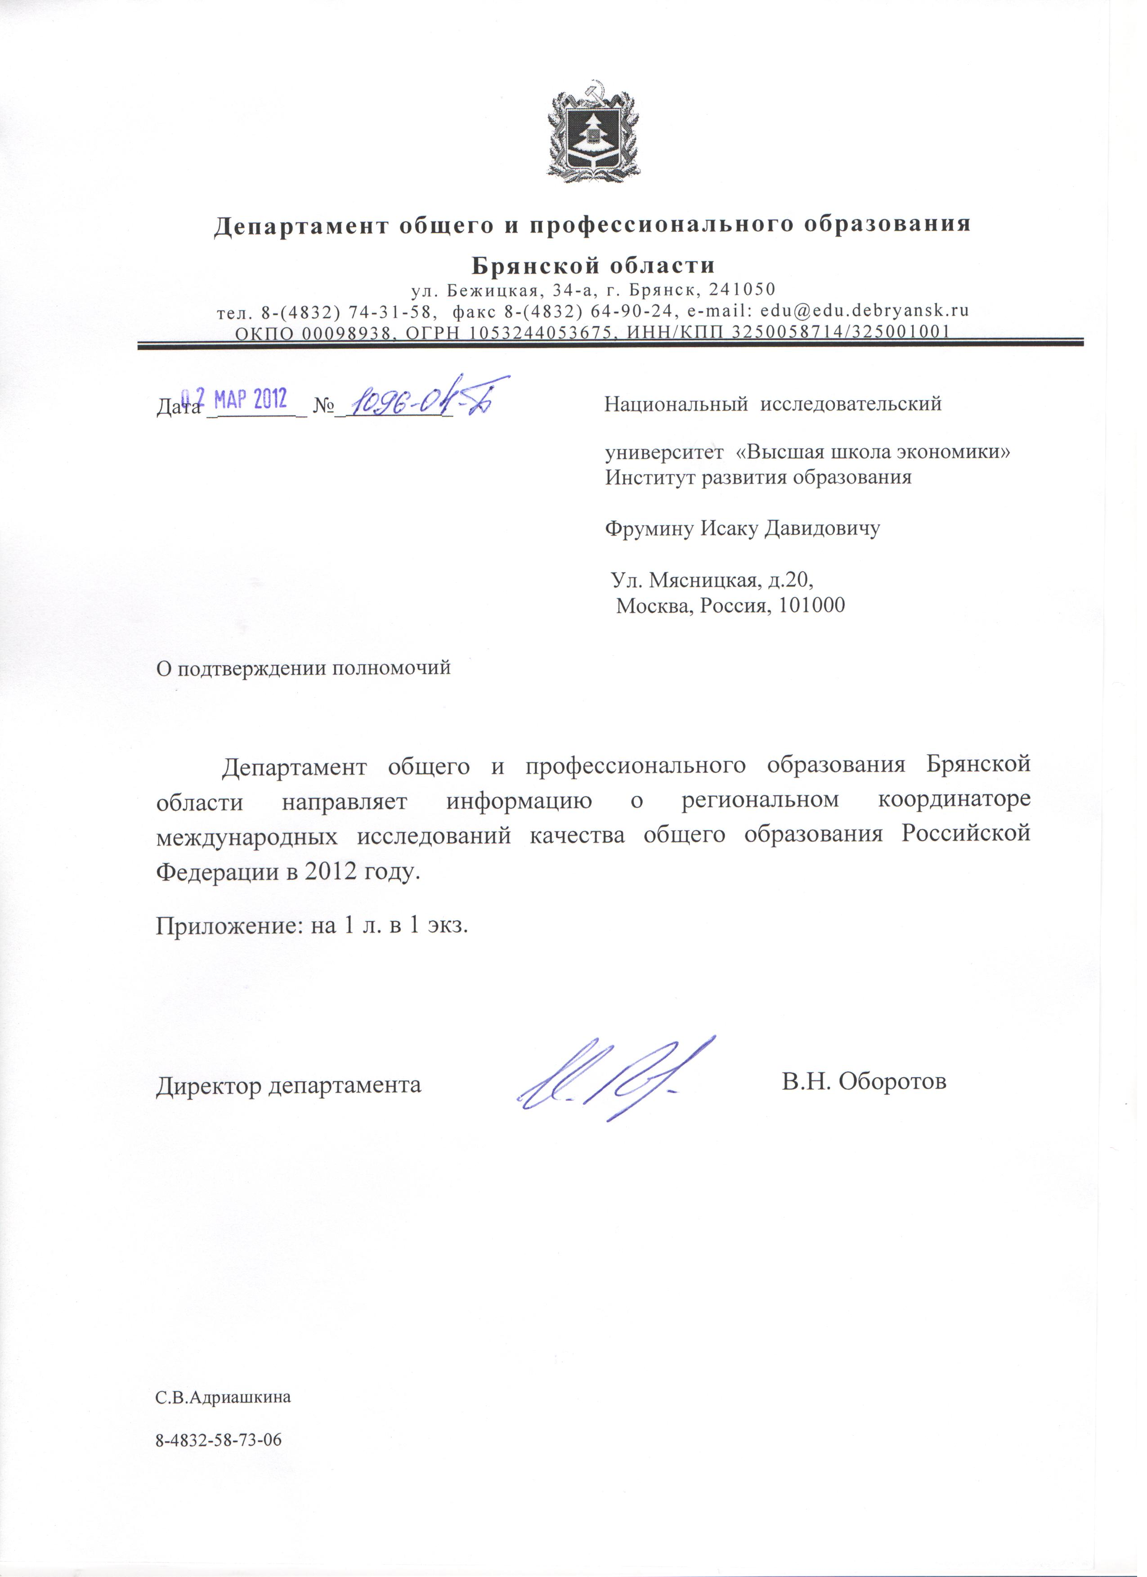
Первый заместитель  директора департамента |  | И.И.Потворов

Исаева Н. Ю.
64-38-50

